**Vragen 1 t/m 5:**

**1: Bekijk de afbeelding van het profiel. Wat doen de poppetjes die bij mens en zorg staan? Noem er 3**

1. _________________________________________________________
2. _________________________________________________________
3. _________________________________________________________

Bij de module Mens en zorg leer je alles over eenvoudige verzorgende activiteiten. Zoals iemand in bed helpen, toezien op medicijngebruik of een verbandje aanleggen.

**2. Je helpt vast wel eens iemand.**

a. Waarmee heb je als laatst een medeleerling geholpen?

b. Waarmee heb je als laatst een vriend of vriendin geholpen?

___________________________________________________________________

c. Waarmee heb je als laatst een familielid geholpen?

d. Waarmee heb je als laatst een docent geholpen?

___________________________________________________________________

e. Krijg je zelf wel eens hulp ergens bij? Bijvoorbeeld met huiswerk?

**3.Soms zijn mensen die je helpt gespannen. Je moet ze dan geruststellen.**

a. Denk je dat je mensen kunt geruststellen?

**JA / NEE**

b. Geef een voorbeeld waaruit blijkt dat je anderen kunt geruststellen.

_________________________________________________________________________________________________________________________________________________________________________________________________________

1. **Bekijk de afbeeldingen hierna.**
2. Waarmee worden de personen geholpen?

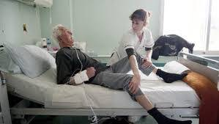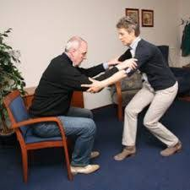

____________________________ ______________________________

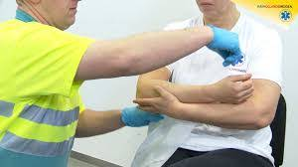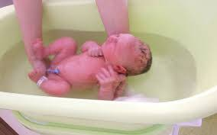

__________________________ _____________________________

1. Waarom hebben deze personen zorg nodig?

_________________________________________________________________________________________________________________________________________________________________________________________________________

1. **Je kunt iemand ook helpen met het verzorgen van iemands gezicht, haar of handen. Verzorging waarmee je mensen mooier maakt, noem je uiterlijke verzorging. Aan welke woorden denk jij bij uiterlijke verzorging? Vul de ballonnetjes in.**

